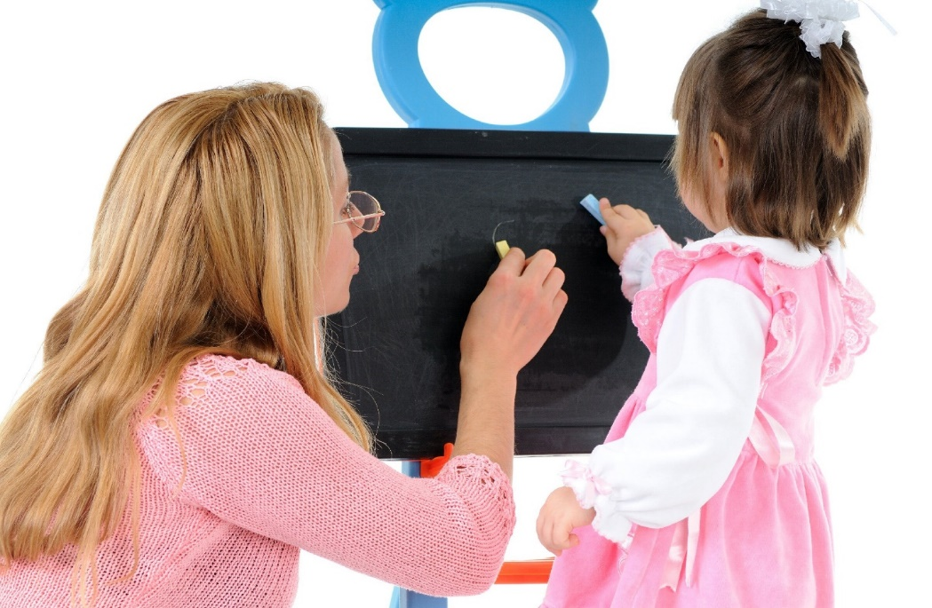

Как отдохнуть маме, если в доме маленькие дети
В доме нет никакой пользы от уставшей мамы. Усталость, ее накопление ведет к переутомлению, оно, в свою очередь, влечет за собой плохое настроение, неумение и нежелание заниматься ребенком, да и всеми домашними делами тоже. Поэтому так важно всем родителям найти время для себя, чтобы периодически отдыхать.

Отдыхайте от детей
То и дело слышим мы от людей, которые любят давать советы. Не нужно отдыхать от детей, нужно отдыхать вместе с ними, только порой это необходимо делать по-отдельности. Даже самая продвинутая мама, которая может на раз отключиться от забот, принимая ванну, не может не думать о том, как там домочадцы проводят время, все ли в порядке, не плачет ли, не голодный ли ее драгоценный малыш. От желанного и любимого карапуза не устаешь, усталость приходит от бесконечной череды дел, связанных с готовкой, уборкой, поддержкой боевого настроя.
Попробуйте составить график, в котором обязательным пунктом будет отдых. Это могут быть часы сна малыша, или пара часов после того, как папа придет с работы и, соскучившись по нему, заменит Вас. Определитесь с занятиями, которые расслабляют Вас, и в моменты отдыха делайте только их и ничего больше. Домашние дела никогда не заканчиваются, а вот силам порой приходит конец.

Спите тогда, когда малыш спит
Идеальный вариант ложиться спать вместе с ребенком, но тогда времени на быт вообще не остается. Нужно постараться убрать из жизни (по крайней мере, на какой-то ее отрезок), все вредные для организма вещи-например, бесплодные шатания по просторам сети интернет и, сделав неотложные дела, вскоре после укладывания карапуза на ночь, ложиться самой. Выспавшаяся мама отличается от уставшей хорошим настроением и приятным внешним видом. Дневной сон тоже очень полезен для родителя. Когда кроха засыпает, позвольте себе тоже поспать хотя бы пятнадцать минут. Вот увидите, как это небольшое время взбодрит Вас и придаст Вам сил на дальнейший остаток дня.
Гуляйте
С ребенком необходимо много и интересно гулять. В первые дни жизни Вашего карапуза, когда он много спит и почти всегда находится в лежачем положении, используйте это в свою пользу-сядьте на скамейку, дайте отдых усталым ногам, послушайте любимую музыку, или почитайте книгу, которую давно хотелось почитать.
Прогуливаясь, выбирайте разнообразные маршруты, чтобы хождение по одной и той же тропе не надоело. Если хочется посещать любимые места, которые находятся далеко и до которых неудобно добираться с коляской, на помощь придет слинг-это удобное средство для передвижения с ребенком, с помощью него становишься настолько мобильной, насколько вообще это возможно. Правда, при его использовании нужно смотреть на противопоказания-если имеются проблемы с суставами и позвоночником, лучше от слинга отказаться.
Пока ребенок спит в коляске, можно заниматься спортом на спортивной площадке, побегать, размяться. Не стоит забывать, что всем мамам следует позаботиться о том, чтобы обеспечить достаточное количество часов пребывания на свежем воздухе для себя и малыша, здоровое питание и качественный сон, ведь это залог бодрого духа и хорошего настроения.
Занимайте ребенка
Время от времени нужно переключаться от игры в догонялки на спокойные игры, где мама может принять сидячее, или даже лежачее положение. Тут на помощь придут ролевые игры, вот примеры некоторых из них:
- Больница. Маленький доктор должен укрыть своего пациента одеялом, измерить ему температуру, поставить укольчик, дать микстуру. Мама изображает самого больного в мире человека, неспособного встать с места.
- Парикмахерская. Сядьте на стул, накройтесь пеленкой. Пусть ребенок поупражняется с плетением кос, или просто сделает красивую прическу. Если нет никаких проблем с расчесыванием волос, дайте крохе гребешок в руки, пусть расчешет Вас, тем более, массаж головы зачастую действует очень расслабляюще.
- Детский сад. Прекрасная игра для того, чтобы подготовить детеныша к взрослению. Вдвойне прекрасная тем, что в детском саду есть тихий час. Пусть карапуз будет строгим воспитателем, который присматривает за тем, чтобы все детки лежали тихо-тихо с закрытыми глазами.
- Игра в постового. Вы-уснувший на своем посту солдат. Разведчик должен пройти мимо Вас незаметно, чтобы постовой не проснулся и не заметил его.
- Конструктор. На рынке представлено бесконечное множество вариантов размеров конструкторов для всех возрастов. Покажите малышу, как можно строить различные формы, пусть потренируются. Еще ни один ребенок не игнорировал возможность соорудить огромную башню, или большой корабль, плывущий по воображаемым волнам.
- Рисование. Посадите карапуза в ванну, дайте ему пальчиковые краски, предоставьте ему возможность дать полет своей фантазии, пусть от души перепачкает все вокруг. Конечно, потом придется повозиться с уборкой, но отмываются такие краски достаточно легко, а Вы получите несколько драгоценных минут, чтобы перевести дыхание и снять накопившееся напряжение.
Во-первых, данные игры нацелены еще и на развитие воображения, во-вторых, на некоторое время мама принимает неподвижное положение, что дает ей восполнить запас сил. Предложите ребенку повторить эти игры, но уже без Вашего участия, пусть уложит спать любимую игрушку, устроит для нескольких зверят чаепитие, а Вы в это времени можете сделать что-то для себя. Не ставьте крест на занятиях, которые приносят Вам удовольствия. Если до пополнения в семье Вы очень любили писать картины, то, спустя какое-то время, когда малыш научится держать карандаш, или кисточку в руках, Вы можете возобновить любимое дело, только рядом будет сидеть Ваше драгоценное чадо за своим собственным этюдником.
Позвольте себе вместо надоевших, сто раз прочитанных сказок, почитать вслух Ваше любимое произведение. Включите музыку, которая нравится Вам, танцуйте вместе, если чувствуете такую потребность. Когда малыш принимает ванну и увлечен игрушками, сделайте маску для лица, или ванночку для ногтей. Совмещайте Ваши занятия, пусть от них будет польза для обоих.
Подключайте бабушек и дедушек
Если бабушки и дедушки есть, если они живут поблизости, обязательно приобщайте их к жизни с маленьким непоседой. Наши родители живут уже так долго, что уже и не помнят, как важно хотя бы на несколько часов вручить свое чадо родным людям и отправиться по собственным делам. Дело за малым-надо им об этом напомнить! Более того, зачастую они сами хотят нам помогать, но стесняются, думают, что теперь их помощь не нужна и не хотят навязываться. Эти моменты надо обязательно обговаривать и не бояться просить об услугах.
Предложения папы посидеть с малышом принимайте всегда. Когда мужчина целыми днями занимается рабочей деятельностью, вечером он обязательно захочет провести несколько часов за общением со своим ребенком. Когда папа и малыш проводят время вместе, это отличная возможность для мамы расслабиться. Не нужно критиковать его действия, если Вам они порой не нравятся, наоборот, нужно хвалить его за все, что у него получается хорошо сделать. Тем самым Вы подчеркиваете значимость мужа, а это так важно, потому что некоторые папы не ощущают причастности к происходящему дома в силу своего долгого пребывания на работе.
Кроме семьи, у всех есть друзья-подруги. Если у них еще нет детей, то это может стать для них интересным опытом общения с маленьким человечком. Пусть они попробуют себя в роли родителей, не стесняйтесь просить их о помощи тоже.
Хорошо, когда есть близкие подруги, у которых тоже есть дети. Вместе с ними можно организовать посменное дежурство. Тогда у каждой появляется куча возможностей проводить время с пользой для себя. Правда, это должны быть очень хорошие подруги, которым Вы полностью доверяете присмотр за своим малышом.
Даже если никто из возможных помощников не захочет посидеть с ребенком, пока Вы отсутствуете, их можно попросить о помощи с уборкой, или с приготовлением еды. Ведь часто это гораздо более утомляющие занятия, которые отнимают много времени и сил. В общем, не бойтесь озвучивать свои просьбы и принимать любого вида помощь.
Не забывайте, что сейчас существует много неодушевленных помощников, таких как стиральные машины, роботы-пылесосы, посудомойки. По возможности старайтесь освободить себя от бытовых дел с помощью этих устройств, Вы увидите, как много сил при этом сохранится.
Все мамы устают, и это абсолютно нормально. Главное, вовремя заметить свою усталость, прислушаться к внутреннему голосу, который давно уже твердит, что пора и о себе позаботиться. Если к этому голосу не прислушиваться и постоянно пытаться успеть угнаться за всеми важными делами, так и заболеть недолго. Или обзавестись психическим расстройством, вроде депрессии. Не нужно быть идеальным организатором досуга для своего ребенка, пусть он иногда лучше посмотрит такие вредные мультики, но в конечном итоге будет доволен тем, что его мама свежая и отдохнувшая. Научитесь прислушиваться к своим желаниям, не упускайте возможность хотя бы изредка побаловать себя какой-нибудь приятной, неожиданной покупкой. Это может быть новое платье, или просто безделушка, покупка которой доставит удовольствие. Если Вы сидите на строгой диете, то раз в неделю можно позволить себе что-то вкусненькое, если сильно захочется. Отдыхайте, делайте себе и ребенку сюрпризы и все будут чувствовать себя значительно лучше. Источник: Dzen.ru

